완도 배편·날씨 통합 정보 서비스 FerryCast 협력 제안서

QR코드 부착 허가 및 공식 홍보 협조 요청
“오늘 배 뜨나요?” 완도 군민과 관광객이 한 화면에서 바로 확인하는 공익 정보 서비스
제출일 | 2026년 6월
제안자 | FerryCast 운영자 김신진
웹주소 | https://ferrycast.kr
연락처 | 010-8478-7552 · climaxna@naver.com

목차
- 제안 배경
- 무엇이 문제인가
- 이미 있는 서비스, 그럼에도 FerryCast인 이유
- 제안하는 서비스
- 실제 앱 화면
- 안정적인 운영
- 추진 방안과 일정
- 완도군의 기대 효과
- 운영 방식과 지속가능성
- 예상 우려와 대응
- 완도군청에 드리는 요청
- 제안자 의견

1. 제안 배경
완도에서 배는 도로다. 청산도·소안도·보길도 주민에게 여객선은 출퇴근길이고 장 보러 가는 길이며, 관광객에게는 섬에 닿는 유일한 수단이다.
그런데 이 배가 언제 뜨는지를 알아보는 일이 의외로 번거롭다. 청산도 배 시간을 확인하려고 네이버에 검색하면, 정작 시간표는 누군가 정리해 둔 블로그 글에서 찾아야 했다. 그마저 오래된 정보일 때가 많아, 결국 항만 터미널에 전화를 걸어 물어보곤 했다. 배편 정보를 모바일 화면에 맞게 한눈에 보여주는 곳을 끝내 찾지 못했다.
시간표는 선사마다, 결항은 또 다른 곳에, 날씨와 물때는 각각 다른 사이트에 흩어져 있다. 그러다 보니 사람들은 터미널에 도착해서야 “오늘 결항입니다”라는 말을 듣기도 한다.
FerryCast는 그 흩어진 정보를 한 화면, 클릭 없는 즉시 확인으로 모았다. 군의 예산이나 인력을 쓰지 않고 민간이 직접 만들어 이미 운영하고 있다. 지금 https://ferrycast.kr 에서 바로 열린다.

2. 무엇이 문제인가
완도는 기상 변화로 결항이 잦다. 그만큼 정보가 중요한데, 정작 그 정보가 흩어져 있다.
- 시간표·결항·날씨가 따로 논다. 이용자는 세 곳을 따로 확인해야 한다.
- 관광객은 어디를 봐야 할지 모른다. 검색해도 선사별·항로별로 흩어져 나와, 터미널에서야 결항을 안다.
- 고령 군민에게는 더 멀다. 여러 사이트를 오가며 작은 글씨를 읽는 일 자체가 장벽이다.
문제의 진짜 원인은 정보가 없어서가 아니다. 정보가 흩어져 있고, 찾는 과정이 어렵기 때문이다. 그렇다면 해법은 분명하다. 한곳에 모으고, 찾는 과정을 없애면 된다.

3. 이미 있는 서비스, 그럼에도 FerryCast인 이유
배편 정보를 다루는 서비스는 이미 있다. 숨기지 않고 먼저 밝힌다.
기존 서비스 | 성격 | 한계
가보고싶은섬 / KSA여객선예매 (한국해운조합) | 전국 여객선 예매 앱 | 앱 설치·회원가입 필요. 전국 대상이라 완도만 보려면 검색·선택. 날씨·물때 없음
완도여객선터미널·선사 누리집 | 선사별 시간표 안내 | 항로마다 흩어짐. 결항·날씨 통합 안 됨
KOMSA 운항정보 조회 | 운항 현황 페이지 | 일반 이용자에게 접근성 낮음
FerryCast는 이들과 경쟁하지 않는다. 보완한다.
- 목적이 다르다. 기존 앱은 표를 사는 곳, FerryCast는 “오늘 뜨나”를 확인하는 곳이다. 실제로 FerryCast는 예매 단계에서 한국해운조합 예매 페이지로 연결한다.
- 설치·로그인이 없다. QR을 비추거나 주소만 넣으면 열린다. 회원가입 화면이 없다.
- 완도에 특화했다. 전국 앱에서 완도를 찾아 들어갈 필요 없이, 완도 항로만 첫 화면에 모았다.
- 날씨·파고·물때를 함께 본다. 예매 앱에는 없는 정보다. 뱃길은 시간표만으로 판단할 수 없다.
- 디테일까지 본다. 예를 들어 완도–제주 항로의 직항편과 추자도 경유편을 구분해 표시한다. 경유편을 직항으로 알고 탔다가 시간을 더 쓰는 일을 줄인다.
이미 검증된 예매 시장 위에, 완도 주민·관광객을 위한 ‘정보 입구’를 얹는 것이다.

4. 제안하는 서비스
기능 | 내용
실시간 운항 시간표 | 완도 출발·도착 전 항로의 배 시각을 실시간 제공 (완도–제주·청산도·소안도·보길도·노화)
운항 / 결항 표시 | 운항은 파랑, 결항은 빨강으로 직관 표시. 일부 편만 결항돼도 운항 편은 그대로 안내
날씨 · 파고 | 완도 현재 날씨·바람·습도·파고에 3일 단기예보를 더해 뱃길 가늠 지원
조석(물때) 예보 | 국립해양조사원 만조·간조 시각과 물높이를 5일치 제공
직항 / 경유 구분 | 같은 항로의 직항편과 경유편(예: 제주–추자도)을 구분 표시
출항 알림 | 출발 30·10·5분 전 알림 (홈화면 추가 시)
설치 없이 즉시 | QR 또는 검색으로 접속 즉시 모든 정보 표시. 홈화면 추가 시 앱처럼 사용
※ 데이터 출처: 한국해양교통안전공단(MTIS 운항 스케줄), 기상청, 국립해양조사원(KHOA) 등 공공 API.

5. 실제 앱 화면
아래는 실제 서비스 화면입니다. 모든 정보를 스마트폰에서 손가락 한 번으로 확인하도록 설계했습니다.
① 메인 화면 | ② 항로 상세
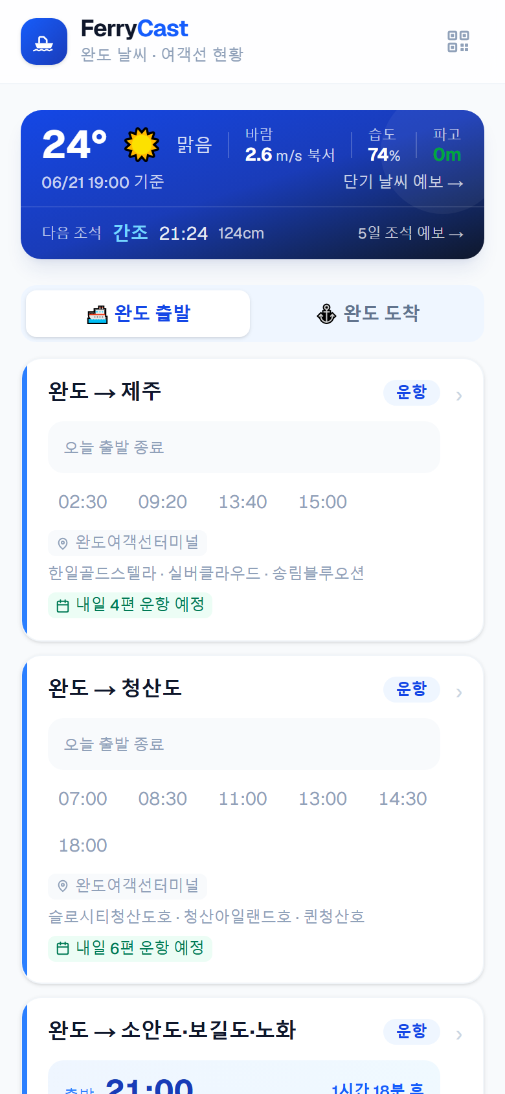 | 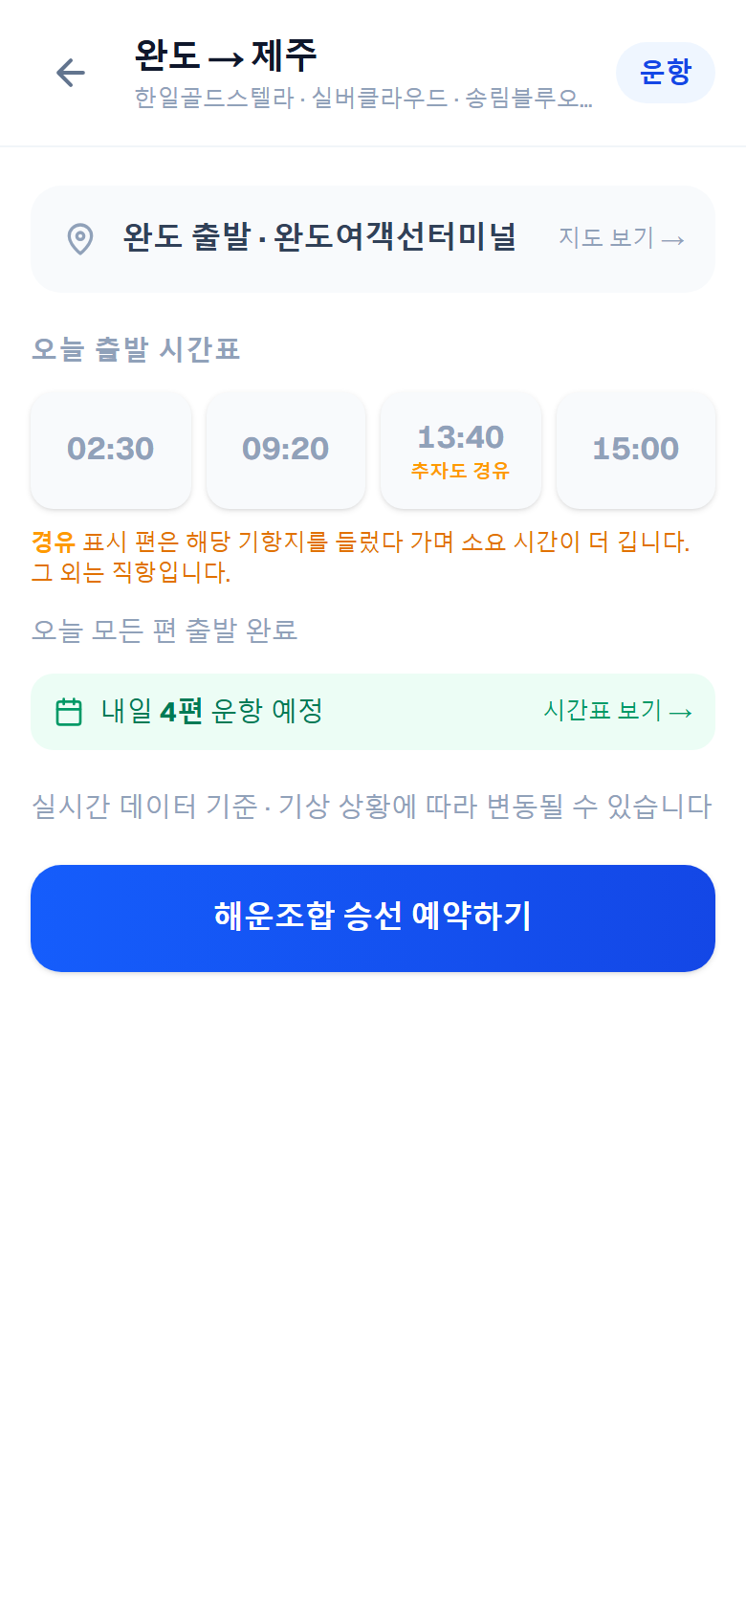

③ 완도 도착 | ④ 단기 날씨 예보
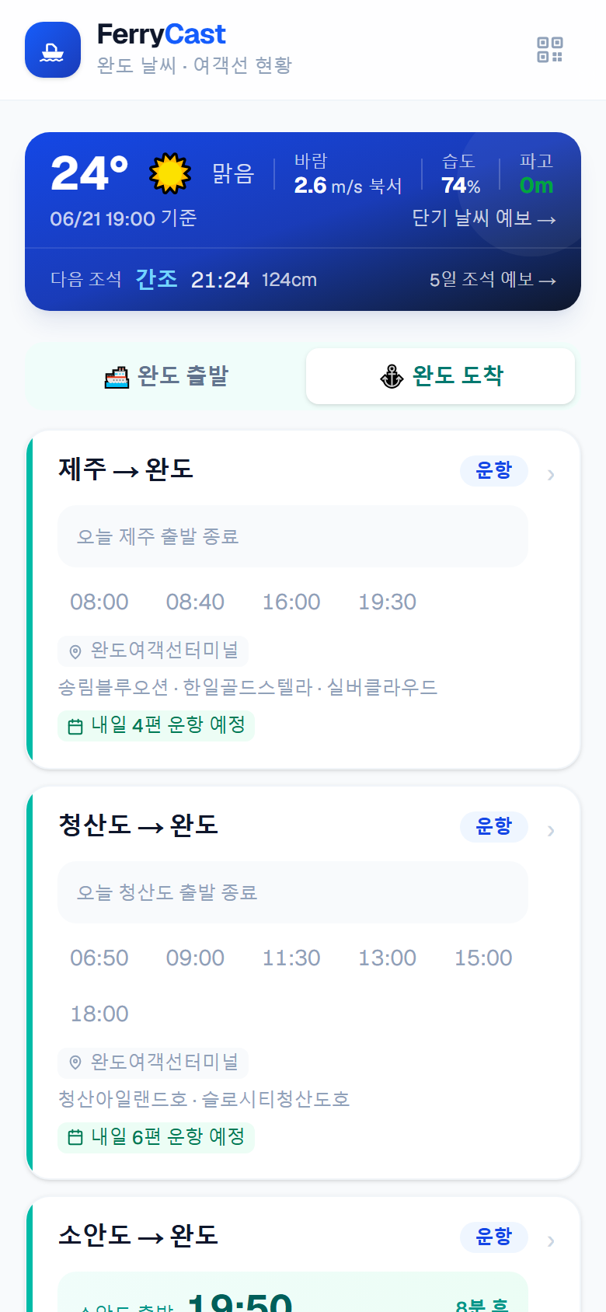 | 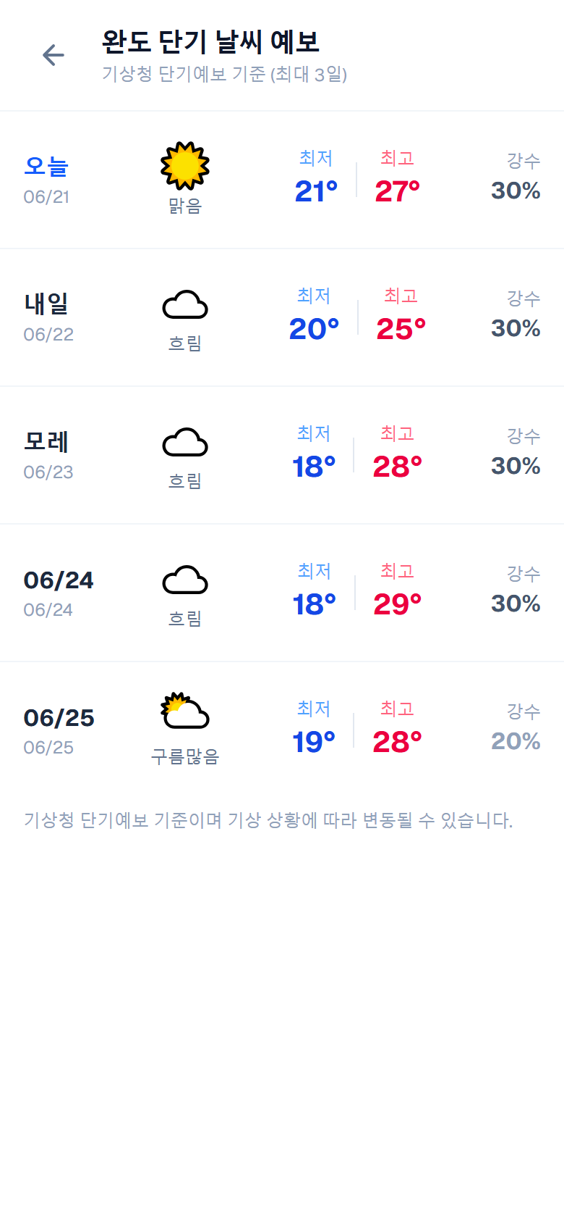

⑤ 조석(물때) 예보 | ⑥ 출항 알림
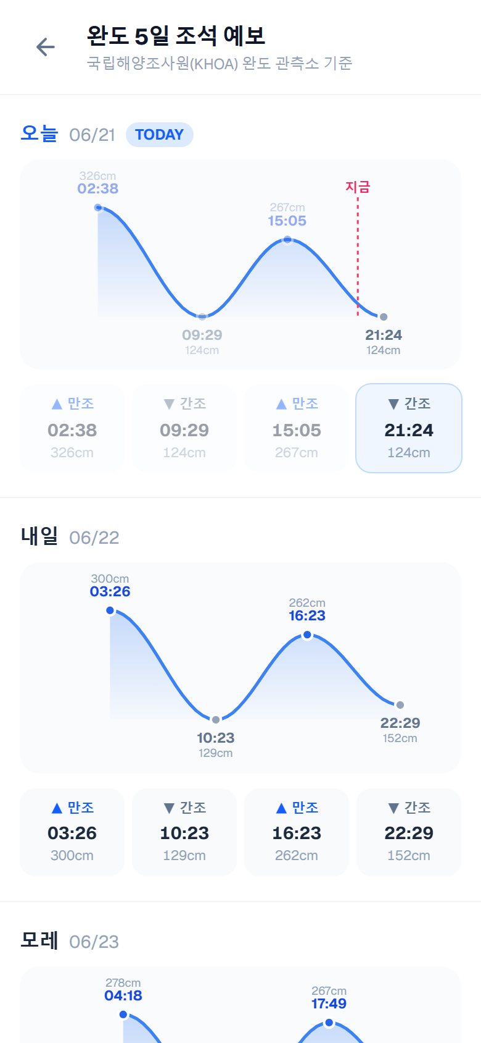 | 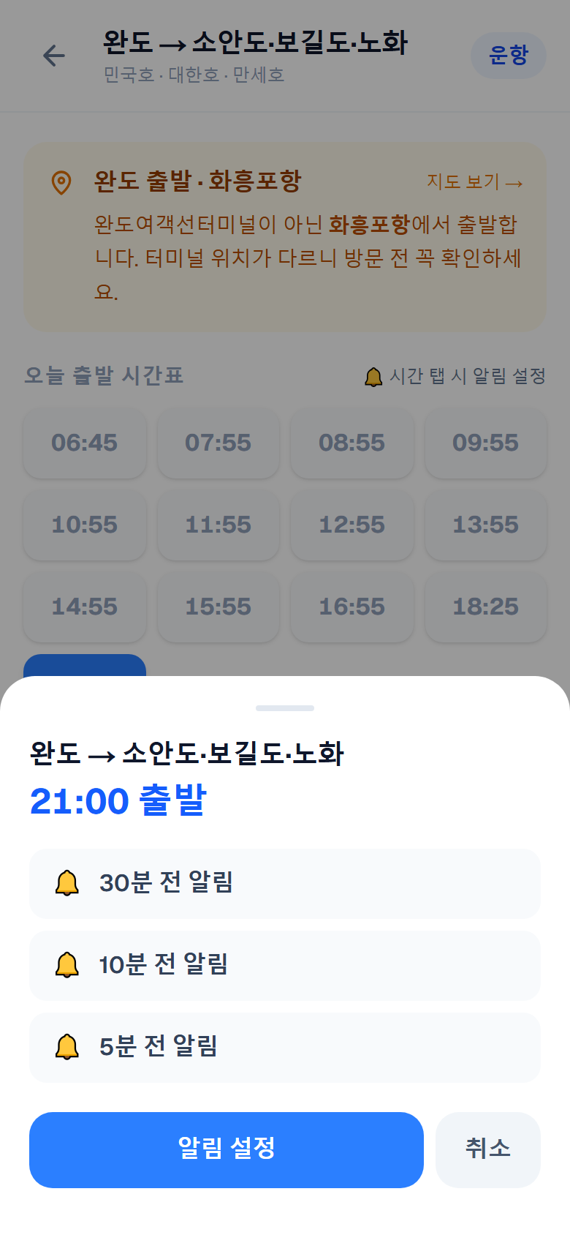

⑦ QR 안내물 (인쇄·부착용)
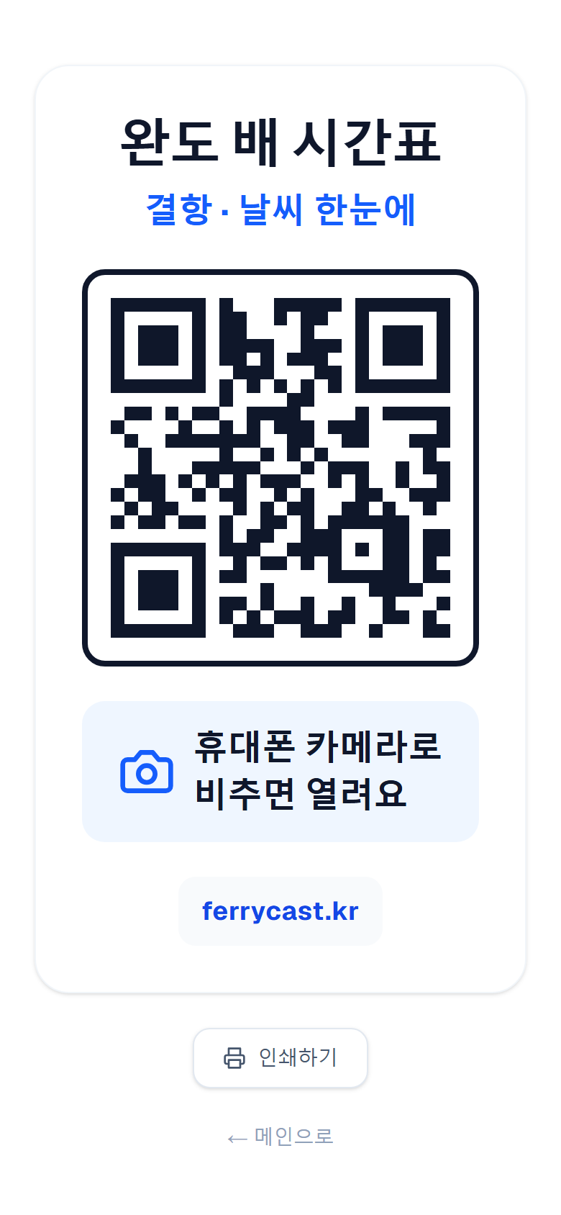
- ① 메인 화면 — 열면 클릭 없이 현재 날씨·파고, 다음 만조·간조, 완도 출발 전 항로의 다음 배 시각과 운항·결항 상태가 한 화면에 나온다.
- ② 항로 상세 — 오늘 시간표(지난 편은 흐리게, 다음 편은 강조), 공식 운임표, 출발 터미널 지도, 내일 운항 편수를 한곳에. 같은 항로의 직항·경유(예: 13:40 추자도 경유)도 구분해 표시한다.
- ③ 완도 도착 — 섬에서 완도로 돌아오는 배편 시각·운항 상태와 섬에서 타는 터미널 위치를 확인한다.
- ④ 단기 날씨 예보 — 기상청 단기예보 기반으로 날씨·최저/최고 기온·강수확률을 큰 글씨와 아이콘으로.
- ⑤ 조석(물때) 예보 — KHOA 완도 관측소 기준 만조·간조를 물결 곡선 그래프로 한눈에. 5일치 제공.
- ⑥ 출항 알림 — 출발 시각을 누르면 30·10·5분 전 알림(홈화면 추가 시).
- ⑦ QR 안내물 — 터미널·정류장 부착용 인쇄물. “완도 배 시간표 / 결항·날씨 한눈에”, “휴대폰 카메라로 비추면 열려요”.

6. 안정적인 운영
많은 사람이 동시에 써도 끊기지 않게 설계했다.
- 공식 공공 데이터. 해양교통안전공단·기상청·국립해양조사원의 공식 API를 쓴다.
- 시간표와 결항을 함께. 하나의 공식 데이터로 동시에 받아 시간표와 결항이 어긋나지 않는다. 청산농협 차도선 같은 지역 배편까지 실시간으로 잡힌다.
- 이용자가 늘어도 안정. 데이터 호출을 최소화하는 캐시 구조라 접속이 몰려도 무리가 가지 않는다.
- 빈 화면 없는 안전망. 일시적 장애에도 흰 화면 대신 참고 시간표를 띄운다. 언제 열어도 무언가는 보인다.

7. 추진 방안과 일정
부담 없이 시작해 단계적으로 넓힌다.
단계 | 내용 | 완도군 역할
1단계 — 파일럿 | 완도여객선터미널 등 핵심 1~2곳에 QR 안내물 부착 | 부착 허가
2단계 — 확대 | 버스터미널·관광안내소 등으로 부착 지점 확대, 누리집·SNS 홍보 | 홍보 협조
3단계 — 정착 | 이용 현황을 보며 항로·기능 보강, 정보 정확성 협의 | 데이터 의견 교류(선택)
장비 설치도, 예산 투입도 없다. 부착 허가와 홍보 협조만으로 1단계가 바로 가능하다.

8. 완도군의 기대 효과
군민 편의 — 배편·날씨·물때를 한 번에 확인해 헛걸음을 줄인다. 단순한 화면으로 고령층의 정보 접근성을 높인다.
관광객 만족 — 결항을 미리 확인해 일정 차질을 줄인다. “정보를 쉽게 찾을 수 있는 완도”라는 인상을 남긴다.
군의 부담 없는 협력 — 예산·인력 투입 없이 민간이 개발·운영한다. 군은 허가와 홍보만으로 군민 편의 서비스를 제공하는 효과를 얻는다.

9. 운영 방식과 지속가능성
FerryCast는 무료 공익 서비스다. 배편·날씨 등 핵심 정보는 영구 무료이며 이용자에게 요금을 받지 않는다.
서버 유지를 위한 최소한의 비용은 화면을 가리지 않는 작은 배너로 충당한다. 이때도 완도 지역 업체(펜션·식당·특산물 등)를 우선 노출해 지역 경제에 보탬이 되도록 한다. 광고는 수익 사업이 아니라 무료 공익 서비스를 군 예산 없이 지속하기 위한 유지 수단이다.

10. 예상 우려와 대응
우려 | 대응
정보가 틀리면 책임은? | 모든 정보는 공식 공공 API 기반이며, 화면마다 “출발 전 공식 채널 최종 확인” 안내를 병기한다. FerryCast는 공식 정보의 입구이지 대체가 아니다.
선사·공식 정보와 충돌하지 않나? | 같은 공공 데이터를 그대로 보여주므로 충돌하지 않는다. 예매는 한국해운조합으로 연결한다.
광고가 공익성을 해치지 않나? | 정보 확인을 방해하지 않는 위치에 최소한으로만 둔다. 지역 업체 우선 노출로 지역에 환원한다.
운영자가 그만두면 끊기지 않나? | 공공 API 기반이라 구조가 단순하다. 군과 협의해 지속 방안(자료·운영 인수 등)을 열어둔다.

11. 완도군청에 드리는 요청
No | 요청 항목 | 세부 내용
1 | QR코드 부착 허가 | 여객선터미널·버스터미널 등 공공장소에 접속 QR 안내물 부착 허가
2 | 공식 홍보 협조 | 완도군 누리집·SNS 등 공식 채널을 통한 서비스 소개 게시
3 | 정보 정확성 협의 (선택) | 정확한 정보 제공을 위한 데이터·운영 의견 교류

12. 제안자 의견
저는 이 서비스를 직접 만들어 운영하고 있습니다. 기획서가 아니라 이미 동작하는 서비스를 들고 왔습니다. 지금 https://ferrycast.kr 에 접속하면 오늘 완도의 배편과 날씨, 물때가 그대로 보입니다.
저는 완도에서 태어났고, 지금도 부모님이 완도에 계십니다. 완도를 오가며 직접 겪은 불편에서 이 서비스를 시작했습니다. 완도에 대한 애정이 이 일을 계속하는 이유이고, 그래서 한때의 프로젝트로 끝내지 않고 꾸준히 운영하려 합니다.
군의 예산도 인력도 쓰지 않습니다. 완도 군민과 완도를 찾는 사람들이 “오늘 배 뜨나요?”를 더 쉽게 확인하도록, 작은 협력을 부탁드립니다.

맺음말
FerryCast는 작은 서비스입니다. 그러나 배를 한 번 놓치면 하루가 바뀌는 완도에서, 이 작은 확인 하나가 적지 않은 헛걸음을 막을 수 있다고 믿습니다. 완도군청의 부착 허가와 홍보 협조를 부탁드립니다.
문의 — FerryCast(페리캐스트) · https://ferrycast.kr · 김신진 · 010-8478-7552 · climaxna@naver.com

